
Colegio Ignacio Carrera Pinto MODALIDAD: LENGUAJE 2NT

NOMBRE EDUCADORA: JACQUELINE CARDOZA VALENZUELA.
ALUMNO: ______________________________________________________________
CONTENIDO: | Cuento corto
Objetivo de Aprendizaje. | . Comprender progresivamente, a partir de la escucha atenta, algunos contenidos explícitos de textos literarios y no literarios, respondiendo preguntas simples, en forma oral o gestual (¿qué es?, ¿quién es?, ¿dónde está?.
Actividad. | Observar la lámina, responder diferentes preguntas, marcar la correcta. Pintar el dibujo.
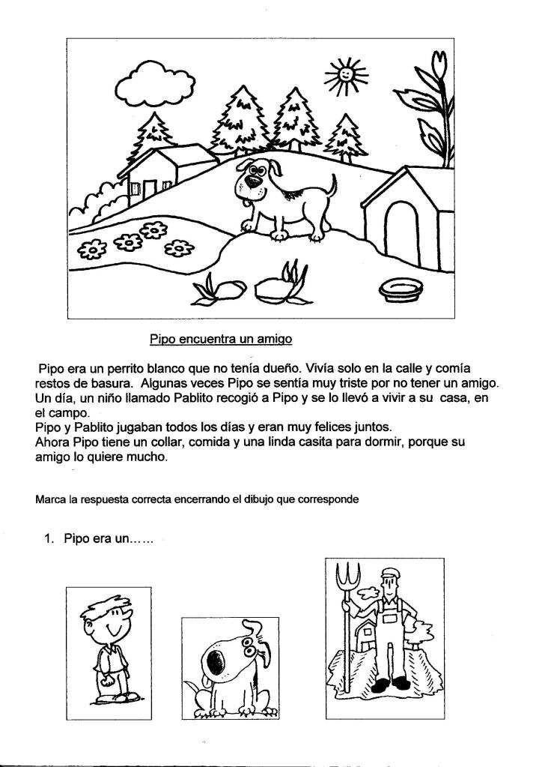

Colegio Ignacio Carrera Pinto MODALIDAD: LENGUAJE 2NT

NOMBRE EDUCADORA: JACQUELINE CARDOZA VALENZUELA.

ALUMNO: ______________________________________________________________

CONTENIDO: | Cuento corto
Objetivo de Aprendizaje. | Comprender progresivamente, a partir de la escucha atenta, algunos contenidos explícitos de textos literarios y no literarios, respondiendo preguntas simples, en forma oral o gestual (¿qué es?, ¿quién es?, ¿dónde está?
Actividad. | Observar la lámina, responder diferentes preguntas, colorear la respuesta correcta. Ordenar secuencialmente. Pintar el dibujo.
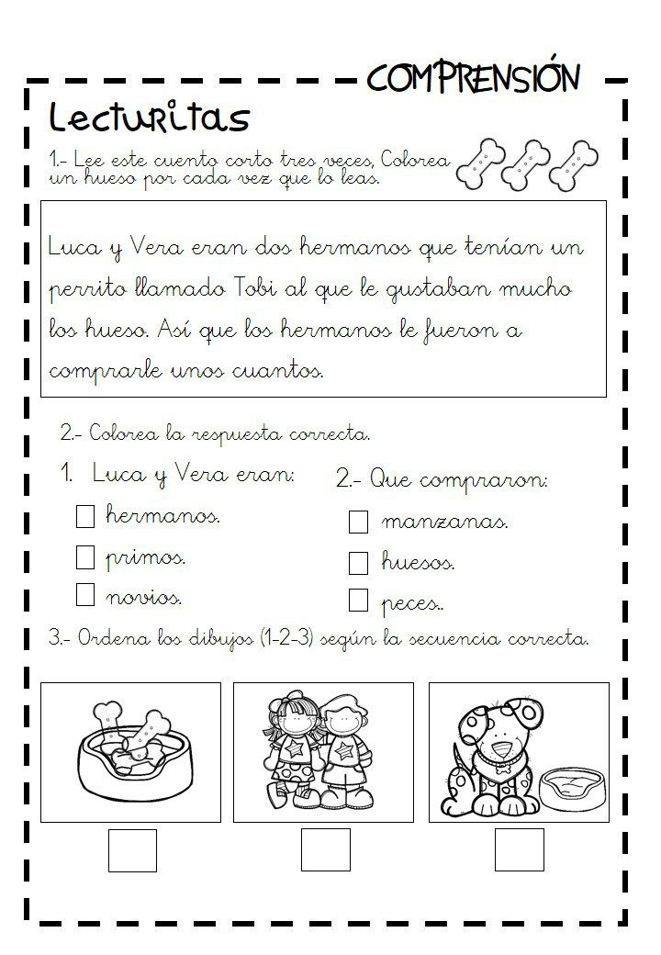

Colegio Ignacio Carrera Pinto MODALIDAD: LENGUAJE 2NT.

NOMBRE EDUCADORA: JACQUELINE CARDOZA VALENZUELA.
ALUMNO: ______________________________________________________________
CONTENIDO: | Lateralidad
Objetivo de Aprendizaje. | Tomar conciencia de su cuerpo, de algunas de sus características internas tales como ritmo cardiaco, de respiración de su esquema y progresivamente de su tono corporal y lateralidad por medio de juegos.
Actividad. | Observar la lámina, responder diferentes preguntas, pintar los dibujos según corresponda pintar la vaca que mira a la derecha color azul y la vaca mirando a la izquierda color rojo.
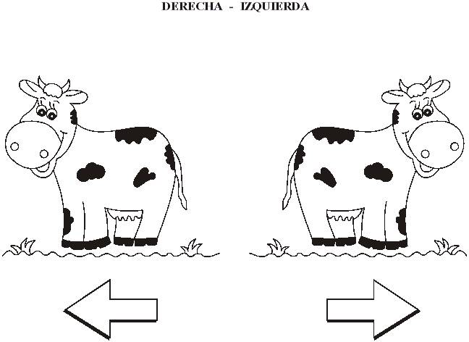

Colegio Ignacio Carrera Pinto MODALIDAD: LENGUAJE 2NT

NOMBRE EDUCADORA: JACQUELINE CARDOZA VALENZUELA.
ALUMNO: ______________________________________________________________
CONTENIDO: | Describir de imágenes.
Objetivo de Aprendizaje. | Comprender progresivamente, a partir de la escucha atenta, algunos contenidos explícitos de textos literarios y no literarios, respondiendo preguntas simples, en forma oral o gestual (¿qué es?, ¿quiénes son?, ¿dónde están …
Actividad. | Dada una imagen, los alumnos describen todo lo que ven, conversar con algún adulto, comentar, pegar en una hoja de blok la imagen. Formar una carpeta de imágenes.


Colegio Ignacio Carrera Pinto MODALIDAD: LENGUAJE 2NT

NOMBRE EDUCADORA: JACQUELINE CARDOZA VALENZUELA.
ALUMNO: ______________________________________________________________

CONTENIDO: | Las plantas.
Objetivo de Aprendizaje. | Reconocer algunos elementos representativos de su entorno natural, tales como: animales, plantas, ríos, cerros, desierto.
Actividad. | Dada una imagen, los alumnos observan y un adulto lee el texto. Se formulan diferentes preguntas, como por ejemplo que es la planta, que necesitan para vivir, etc.
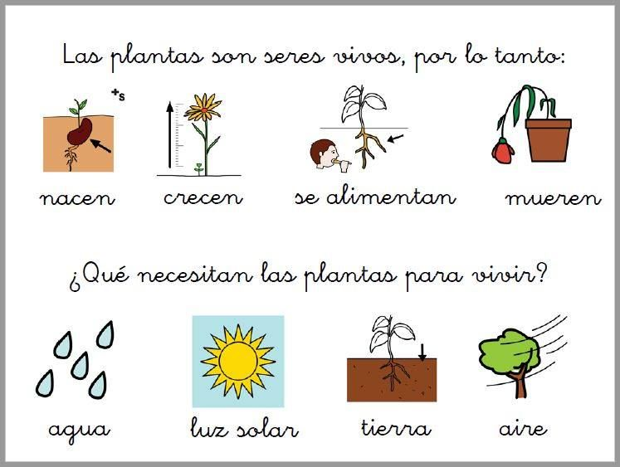

Colegio Ignacio Carrera Pinto MODALIDAD: LENGUAJE 2NT

NOMBRE EDUCADORA: JACQUELINE CARDOZA VALENZUELA.
ALUMNO: ______________________________________________________________
CONTENIDO: | Lateralidad
Objetivo de Aprendizaje. | Tomar conciencia de su cuerpo, de algunas de sus características internas tales como ritmo cardiaco, de respiración de su esquema y progresivamente de su tono corporal y lateralidad por medio de juegos.
Actividad. | Observar la lámina, responder diferentes preguntas, levantar la mano derecha donde está la lana azul-

IZQUIERDA DERECHA.


Colegio Ignacio Carrera Pinto MODALIDAD: LENGUAJE 2NT

NOMBRE EDUCADORA: JACQUELINE CARDOZA VALENZUELA.
ALUMNO: ______________________________________________________________
CONTENIDO: | Lectura de imágenes.
Objetivo de Aprendizaje. | Disfrutar de distintos textos gráficos (libros de cuentos, láminas, entre otros) al manipularlos y observar sus imágenes.
Actividad. | Observar la lámina, responder diferentes preguntas, finalmente pintar solo las respuestas correctas.
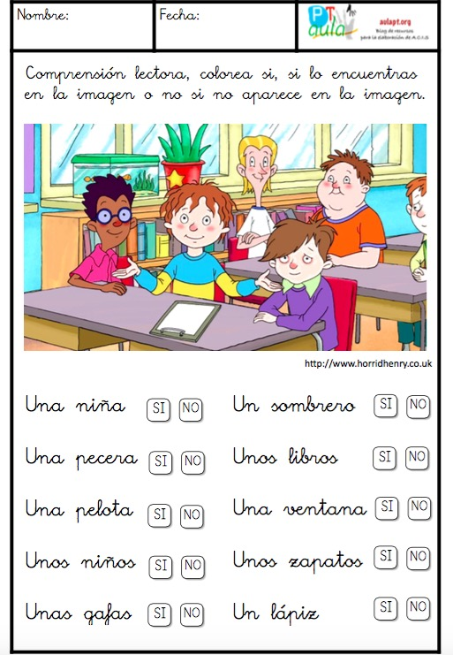

Colegio Ignacio Carrera Pinto MODALIDAD: LENGUAJE 2NT

NOMBRE EDUCADORA: JACQUELINE CARDOZA VALENZUELA.
ALUMNO: ______________________________________________________________
CONTENIDO: | Lateralidad
Objetivo de Aprendizaje. | Tomar conciencia de su cuerpo, de algunas de sus características internas tales como ritmo cardiaco, de respiración de su esquema y progresivamente de su tono corporal y lateralidad por medio de juegos.
Actividad. | Observar el dibujo pintar color azul la mano derecha.

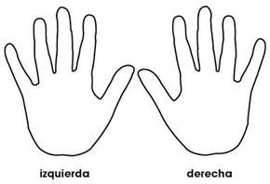

Colegio Ignacio Carrera Pinto MODALIDAD: LENGUAJE 2NT

NOMBRE EDUCADORA: JACQUELINE CARDOZA VALENZUELA.
ALUMNO: ______________________________________________________________
CONTENIDO: | Lateralidad
Objetivo de Aprendizaje. | Tomar conciencia de su cuerpo, de algunas de sus características internas tales como ritmo cardiaco, de respiración de su esquema y progresivamente de su tono corporal y lateralidad por medio de juegos.
Actividad. | Observar el dibujo pintar color ROJO la mano izquierda-

Colegio Ignacio Carrera Pinto MODALIDAD: LENGUAJE 2NT.

NOMBRE EDUCADORA: JACQUELINE CARDOZA VALENZUELA.
ALUMNO: ______________________________________________________________
CONTENIDO: | Opuesto:
Objetivo de Aprendizaje. | Utilizar en situaciones lúdicas, nociones de ubicación en relación con su propio cuerpo tales como: dentro/fuera; encima/debajo.
Actividad. | Dado un dibujo pintar según la instrucción dada.
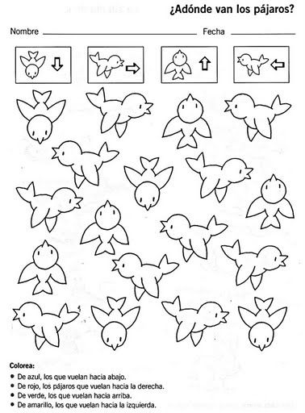

Colegio Ignacio Carrera Pinto MODALIDAD: LENGUAJE 2NT.

NOMBRE EDUCADORA: JACQUELINE CARDOZA VALENZUELA.
ALUMNO: ______________________________________________________________
CONTENIDO: | Opuesto:
Objetivo de Aprendizaje. | Utilizar en situaciones lúdicas, nociones de ubicación en relación con su propio cuerpo tales como: dentro/fuera; encima/debajo.
Actividad. | Dado un dibujo pintar según la instrucción dada en cada imagen.
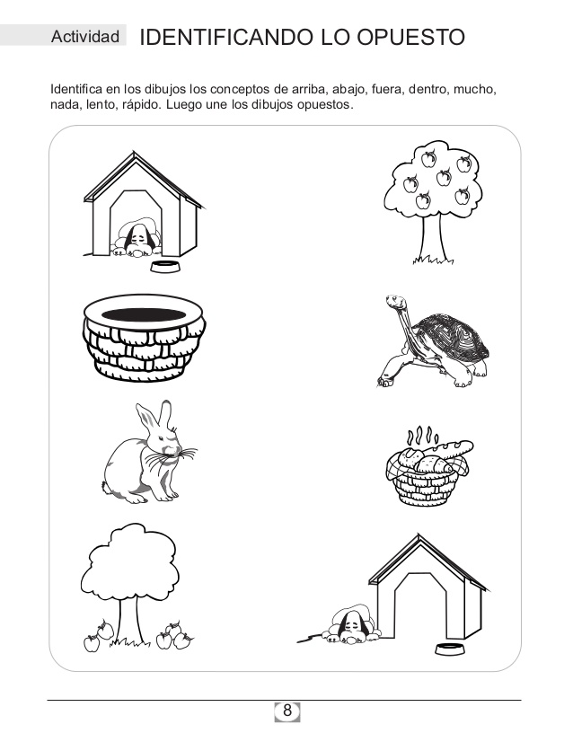

Colegio Ignacio Carrera Pinto MODALIDAD: LENGUAJE 2NT.

NOMBRE EDUCADORA: JACQUELINE CARDOZA VALENZUELA.
ALUMNO: ______________________________________________________________
CONTENIDO: | Opuesto:
Objetivo de Aprendizaje. | Utilizar en situaciones lúdicas, nociones de ubicación en relación con su propio cuerpo tales como: dentro/fuera; encima/debajo.
Actividad. | Dado un dibujo pintar según la instrucción dada en cada imagen.
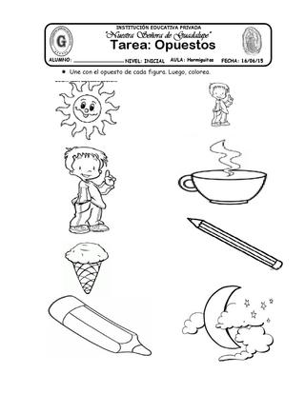

Colegio Ignacio Carrera Pinto MODALIDAD: LENGUAJE 2NT.

NOMBRE EDUCADORA: JACQUELINE CARDOZA VALENZUELA.
ALUMNO: ______________________________________________________________
CONTENIDO: | Opuesto: dentro-fuera.
Objetivo de Aprendizaje. | Utilizar en situaciones lúdicas, nociones de ubicación en relación con su propio cuerpo tales como: dentro/fuera; encima/debajo.
Actividad. | Dado un dibujo pintar según la instrucción dada en cada imagen.
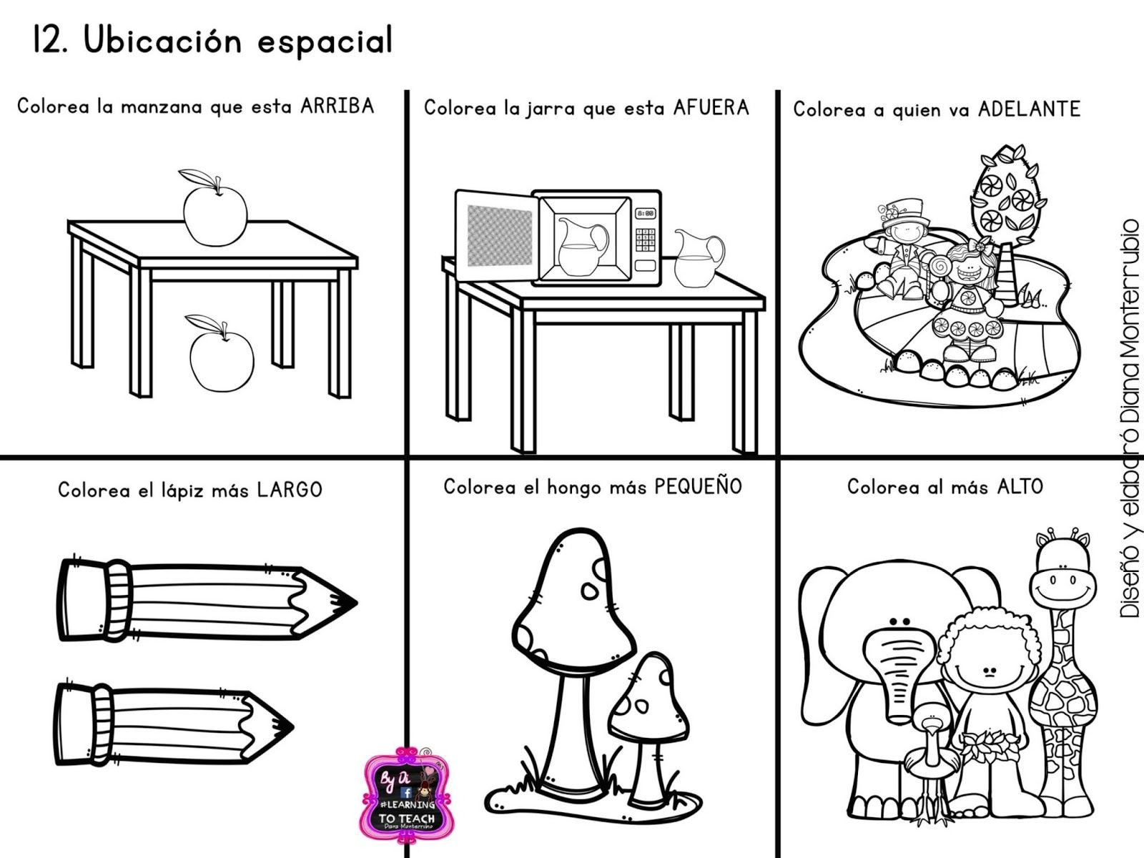

Colegio Ignacio Carrera Pinto MODALIDAD: LENGUAJE 2NT

NOMBRE EDUCADORA: JACQUELINE CARDOZA VALENZUELA.
ALUMNO: ______________________________________________________________
CONTENIDO: | Las plantas. ALIMENTOS SALUDABLES (VALOR)
Objetivo de Aprendizaje. | Reconocer algunos elementos representativos de su entorno natural, tales como: animales, plantas, ríos, cerros, desierto.
Actividad. | En casa con un adulto organizar un plato saludable que puedan preparar. Guiso de verduras, tutifruti, etc.  Desarrollo: con los materiales listos con la ayuda del adulto se prepara el plato saludable.  Cierre: presentar en un pequeño video el plato preparado comentar. Guardar para en el futuro y presentar en clases.

INGREDIENTES.

Colegio Ignacio Carrera Pinto MODALIDAD: LENGUAJE 2NT

NOMBRE EDUCADORA: JACQUELINE CARDOZA VALENZUELA.
ALUMNO: ______________________________________________________________
CONTENIDO: | Las plantas.
Objetivo de Aprendizaje. | Reconocer algunos elementos representativos de su entorno natural, tales como: animales, plantas, ríos, cerros, desierto.
Actividad. | Dada una imagen, los alumnos observan y un adulto lee el texto. Conversación sobre la lámina. La importancia de los alimentos saludables. Comentar con el adulto. Buscar, recortar y pegar en una hoja de block los alimentos saludables que cada uno consume. Comentar.
